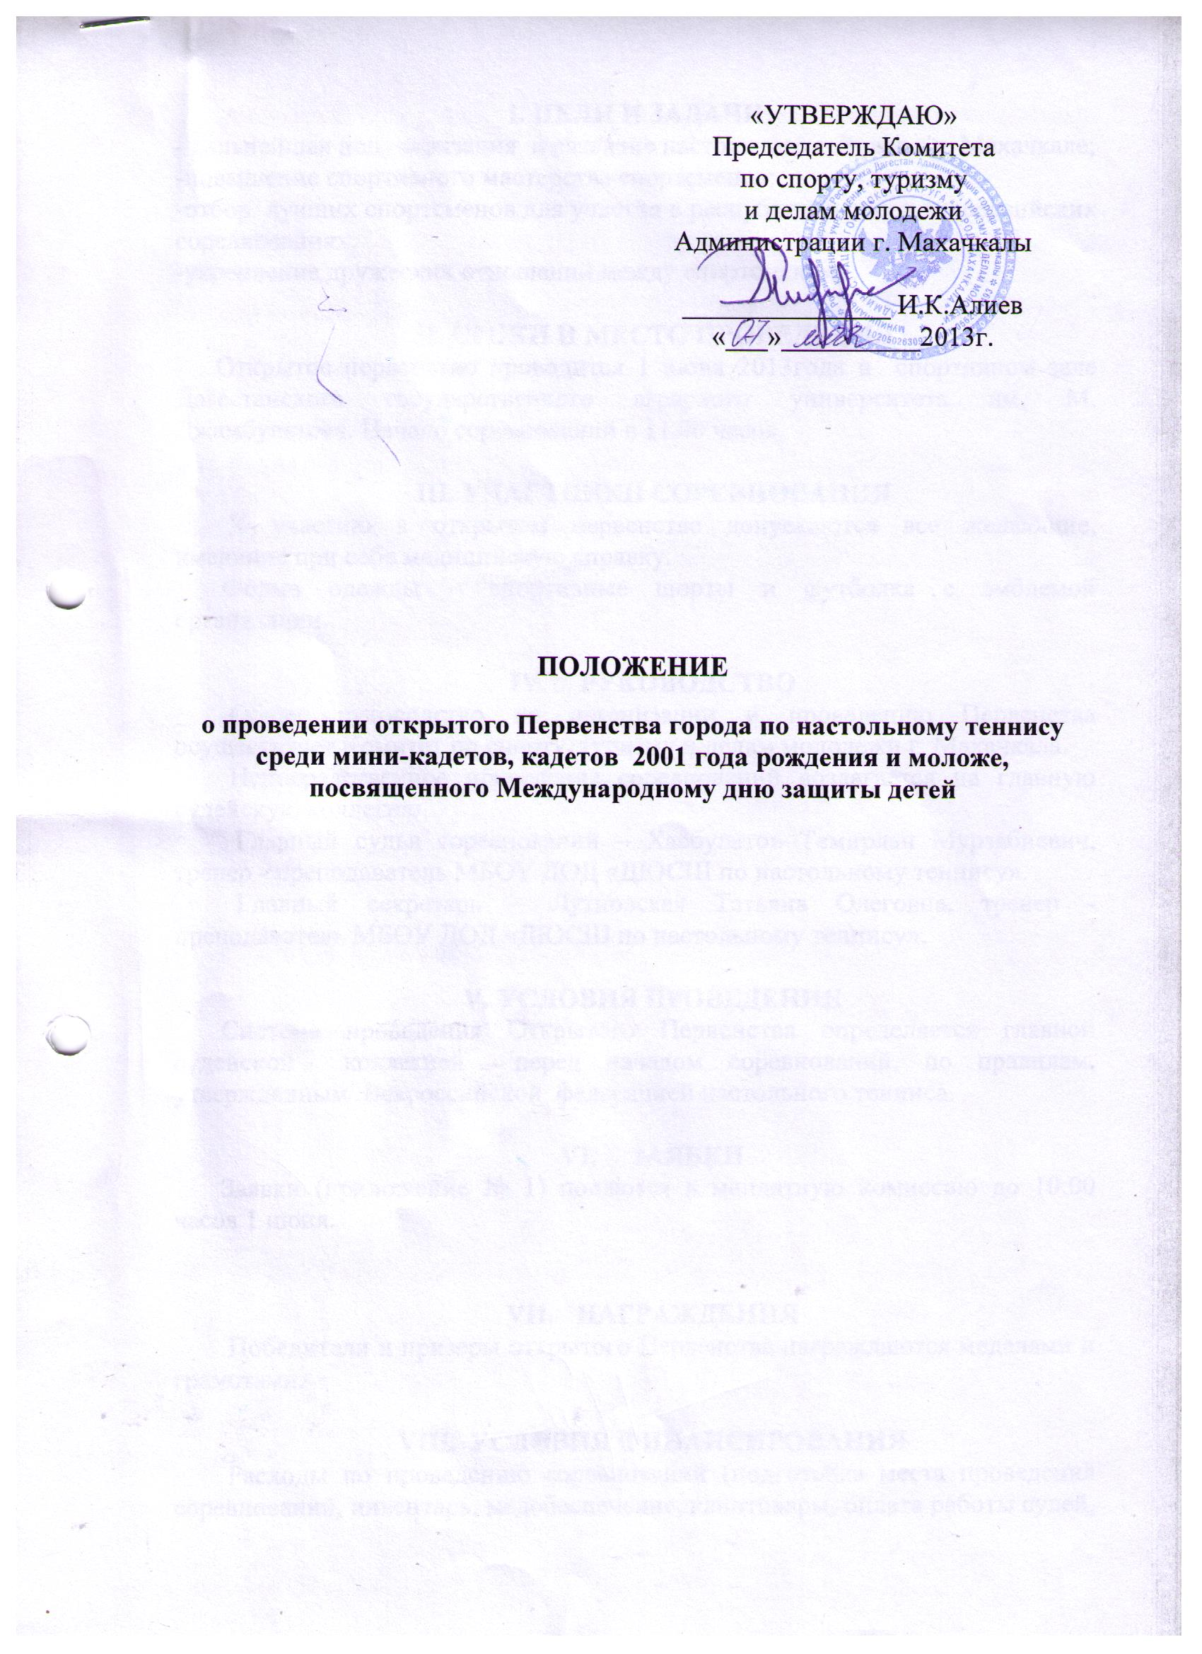

I. ЦЕЛИ И ЗАДАЧИ
- дальнейшая популяризация и развитие настольного тенниса в г. Махачкале;
-повышение спортивного мастерства спортсменов;
-отбор лучших спортсменов для участия в республиканских и всероссийских соревнованиях;
-укрепление дружеских отношений между спортсменами.

II. СРОКИ И МЕСТО ПРОВЕДЕНИЯ
Открытое первенство проводится 1 июня 2013года в спортивном зале Дагестанского государственного аграрного университета им. М. Джамбулатова. Начало соревнований в 11.00 часов.

III. УЧАСТНИКИ СОРЕВНОВАНИЯ
К участию в открытом первенстве допускаются все желающие, имеющие при себе медицинскую справку.
Форма одежды – спортивные шорты и футболка с эмблемой организации.

- РУКОВОДСТВО
Общее руководство по организации и проведению Первенства осуществляет Комитет по спорту, туризму и делам молодежи г. Махачкала.
Непосредственное проведение соревнований возлагается на главную судейскую коллегию.
Главный судья соревнований – Хасбулатов Темирлан Мурзабиевич, тренер - преподаватель МБОУ ДОД «ДЮСШ по настольному теннису».
Главный секретарь – Лутновская Татьяна Олеговна, тренер - преподаватель МБОУ ДОД «ДЮСШ по настольному теннису».

- УСЛОВИЯ ПРОВЕДЕНИЯ
Система проведения Открытого Первенства определяется главной судейской коллегией перед началом соревнований, по правилам, утвержденным Всероссийской федерацией настольного тенниса.

- ЗАЯВКИ
Заявки (приложение № 1) подаются в мандатную комиссию до 10:00 часов 1 июня.

- НАГРАЖДЕНИЯ
Победители и призеры открытого Первенства награждаются медалями и грамотами.

- УСЛОВИЯ ФИНАНСИРОВАНИЯ
Расходы по проведению соревнований (подготовка места проведения соревнований, инвентарь, медобеспечение, канцтовары, оплата работы судей, обслуживающий персонал, медали, грамоты) несет Комитет по спорту, туризму и делам молодежи г. Махачкалы.

IХ. ОБЕСПЕЧЕНИЕ БЕЗОПАСНОСТИ
УЧАСТНИКОВ И ЗРИТЕЛЕЙ
В целях достижения необходимой безопасности зрителей и участников во время пребывания на спортивных сооружениях запрещается проводить спортивные соревнования без предварительной проверки соответствующих условий, согласно рекомендациям по обеспечению безопасности и профилактики травматизма при занятиях ФК и спортом (приказ Комитета РФ по ФК и спорту от 01.04.93г. №44).
Контроль за выполнением требований безопасности возлагается на судейскую коллегию соревнований, директора спортсооружения и ответственных лиц по организации спортивно-массовых мероприятий Комитета по спорту, туризму и делам молодежи Администрации г.Махачкалы.

Х. СРОКИ ПРЕДСТАВЛЕНИЯ ОТЧЕТА
Главному судье соревнований предоставить отчет (приложение № 2) о проведенном мероприятии с приложением фотографий в Комитет по спорту, туризму и делам молодежи в течение 3-х календарных дней по окончании соревнований на бумажном и электронном носителях.

Ответственный - Хасбулатов Батырмурза Бийбулатович, 8928-805-90-90.

Данное положение является официальным вызовом на соревнования.

приложение № 1

Форма заявки

на участие ______________________________________________
от _____________________________________________________

№ п/п | ФИО участника команды | дата рождения | Виза врача

Подпись руководителя ______________________

Подпись представителя (капитана) команды______________________

Подпись врача ______________________

приложение № 2
О Т Ч Е Т

О проведении _____________________________________________________
__________________________________________________________________
Место проведения _________________________________________________
Дата проведения _________________________________________ 2013 г.
Количество команд, допущенных к соревнованиям_______________________
Общее количество участников, допущенных к соревнованиям ____________
- Участники соревнований (по занятым местам)
место | команда (или участник-ФИО)

Общее заключение главного судьи, представителей команд ______________
__________________________________________________________________
Замечания, жалобы ________________________________________________
____________________________________________________________________________________________________________________________________
Предложения по проведению на следующий год ________________________
__________________________________________________________________
__________________________________________________________________

Главный судья ____________________________________ _______________
^{(Подпись)}

Главный секретарь _________________________________ ________________
^{(Подпись)}

